Конспект коррекционно-развивающего занятия с учащимися 3-х классов
с дисграфией (группа №1)

Дата проведения: 14.12.2021
Учитель-дефектолог: Прашко Э.В.
Тема занятия: Дифференциация букв «д» и «б» в словах, слогах и словосочетаниях.
Цель: закрепление умений различать строчные буквы «б» - «д» на письме.
Задачи:
- закреплять умение детей различать буквы «б» - «д» по начертанию;
- развивать умение определять наличие заданных букв в слове.
- воспитывать бережное отношение к лесным жителям.
Оборудование: авторская презентация к занятию, строчные буквы «б» и «д», вписанные в силуэты белки и дятла; характеристика звуков [б] и [д ]; раздаточные карточки по количеству учащихся с заданиями, рабочие тетради; ручки, простые карандаши.
Ход занятия

- Организационный момент.

Вот звонок нам дал сигнал. Поработать час настал. Так что время не теряем
И работать начинаем.
- Здравствуйте, ребята! Давайте сегодня на занятии подарим хорошее настроение друг другу и нашим гостям!
- Сообщение темы занятия
- Сегодня к нам из леса пришли гости. Давайте узнаем кто. А для этого составьте слово из первых букв других слов.

Бочка, ель, лампочка, кот, аист – белка;

Беседа про белку
- Где живет белка?
- Чем питается белка? (Одна белка может насобирать за лето 2 тысячи грибов! Грибы одевает на сучья деревьев.)
- Какую пользу приносит белка? ( Собирая на зиму про запас орехи, желуди, белка прячет их в земле, в дуплах. Может забыть про желуди, шишки, которые спрятала в земле, и тогда вырастает дерево. Вот какая польза лесу!)
- Как можно помочь белкам зимой? (В городе белки легко уживаются с человеком и так доверяют ему, что берут корм из рук. Они будут рады фруктам, ягодам, особенно в сушеном виде. Кусочки яблок, изюма, кураги, чернослива – все то, что можно предложить голодному зверьку.)

Дом, яблоко, туча, енот, ласточка - дятел

Беседа про дятла
- Дятел зимующая или перелетная птица?
- Где можно увидеть дятла? (Дятла можно увидеть на деревьях, на лесных опушках, в рощах, в садах, в сосновых и еловых лесах.)
- Чем питается дятел? (Дятел питается насекомыми, их яйцами, личинками, червячками, жуками, орехами, ягодами, семенами шишек ели и сосны.)
- Как в народе называют дятла? (В народе дятла называют «лекарем леса», «лесным доктором», потому что он спасает деревья от вредных насекомых: от жуков и их личинок, которые грызут дерево). Таким образом, дятел и корм себе добывает, и деревьям помогает. Поэтому его и называют «лесной доктор». Дятел лечит деревья. За один день каждый дятел успевает осмотреть и очистить от вредителей не менее 100 деревьев.
- Ребята, как вы думаете, где дятел себе гнездо устраивает? (Дятел устраивает себе гнездо в дупле дерева. Дятел выдалбливает дупло своим крепким клювом, ни одна другая птица того не сможет сделать.)
- Ребята, но дятел другим птичкам помогает. Он себе каждый год новое дупло делает, а в старое поселяются другие лесные птицы. Дупло дятел делает высоко над землёй. Дятел - хранитель и защитник леса. Это очень трудолюбивая и умная птица. При хороших условиях дятлы могут жить до 50 лет.

- Сегодня на занятии нашими помощниками будут белка и дятел.
- Как вы думаете, почему же белка и дятел? Давайте определим, какие первые буквы в названии наших героев? Назовите 1-ую букву в слове белка (б), а в слове дятел? (д).
- Как вы думаете, что мы будем делать на занятии? Написание, каких букв мы будем повторять? (Мы повторим правописании букв Б – Д и будем учиться их не путать на письме).

- Актуализация знаний

Повторение характеристики букв Д - Б.

- Какие звуки может обозначать буква Б? (Звуки [б]-[б’].)
- Звуки [б]-[б’] гласный или согласный? (Согласный. Воздушная струя встречает преграду в ротовой полости.)
- Звонкие или глухие эти звуки? (Голосовые складки работают, значит звук звонкий).

- Какие звуки может обозначать буква Б? (Звуки [д]-[д’].)
- Звуки [д]-[д’] гласные или согласные? (Согласный. Воздушная струя встречает преграду в ротовой полости).
- Звонкие или глухие звуки [д]-[д’]? (Голосовые складки работают, значит звук звонкий).
– А что общего у звуков [б] - [д]? (это звонкие согласные, т. е. в их произношении участвуют голос и шум. Они могут быть твёрдыми и мягкими).

Зрительный анализ букв.

Посмотрите на рисунок белки.
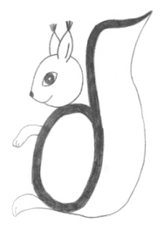
Какая буква видна на рисунке? Из каких элементов она состоит? (Овал и прямая наклонная линия с закруглением вправо.)
Сравнение буквы б с очертаниями белки, хвост которой направлен вверх.

Посмотрите на рисунок дятла.
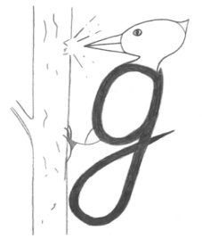
Какая буква видна на рисунке? Из каких элементов она состоит? (Овал и петля внизу.)
Соотнесение буквы д с очертаниями дятла (когда дятел «лечит» деревья, хвост его для опоры направлен вниз – упирается в ствол).

- Закрепление изученного материала

Пальчиковая гимнастика (Кинезиоскороговорка)

Мы едим кисель черничный.
Аппетит у нас отличный.
А усы черничные
Очень симпатичные.

- Запишите число.
14 декабря

Минутка чистописания

- Пропишем наши изучаемые буквы.

бдбдбдбдбдбдб
ба да бо до бу ду бя дя бё дё бю дю

- Игра «Шифровальщики».
- Ребята, давайте поиграем в игру, которую для вас приготовил дятел. Наша задача получить секретный шифр из десяти букв Б и Д. Я буду читать вам слова, их будет 10, ваша задача внимательно слушать и записать под каждой цифрой букву Б или Д. В каждом слове будут разные буквы, и у нас получится секретный код.

1 | 2 | 3 | 4 | 5 | 6 | 7 | 8 | 9 | 10
Д | Б | Б | Б | Б | Д | Д | Б | Б | Д

Слова:
Дорога, работа, яблоко, ребро, рубль, денёк, двойка, брызги, булка, сундук.

- А теперь поменяемся тетрадями и сверим ваши коды.

- Дидактическая игра «Добавь слог» (игра с мячом).

- Добавить слог со звуком [б] или звуком [д]:
ры- , блю- , гри - , са -, ря -, тру -, борь -, гнез -, приро -, посу -, просту-, звез -.

Зрительная гимнастика

- Дидактическая игра «Паутинка»
(Дефектолог раздает карточки для игры «Паутинка»)
- Перед каждым из вас «Паутинка», внутри нее спрятаны слова. Слова разделены на слоги. Следите глазами по линиям между слогами, и вы разгадаете, какие именно слова спрятаны в паутине.
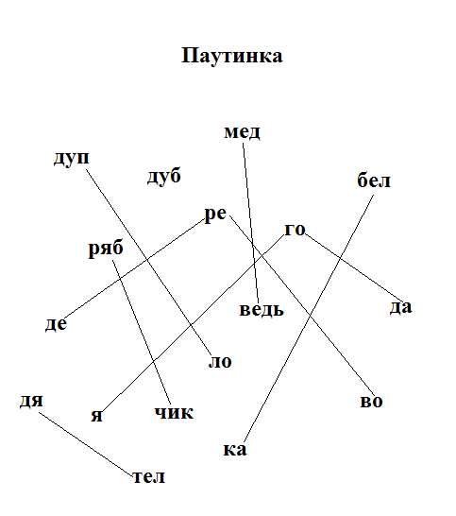
- Что у вас получилось? (дерево, белка, дятел, дуб, рябчик, медведь, дупло, ягоды)
- Запишите слова в тетрадь, подчеркните букву, у которой «хвостик» смотрит вверх одной чертой, у которой «хвостик» смотрит вниз двумя чертами.
- Сколько черточек будет под буквой Б (одна)? Под буквой Д? (две)

- Работа на карточках. Вставь букву в слова и подели их между белкой и дятлом.

Вставь пропущенные буквы и подели слова между белкой и дятлом.

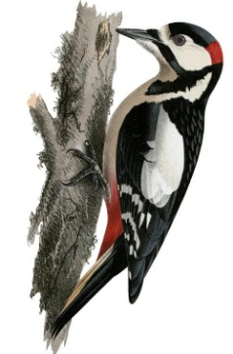
_______________________ _________________________
_______________________ _________________________
_______________________ _________________________
_______________________ _________________________

Слова: …егемот, за…бор, …илет, …ирижёр, …рови, …орога, кори…ор, …упло.

Физминутка

-А теперь давайте немного отдохнем. Поскольку отличительный элемент буквы “б” (хвостик) направлен вверх, а “хвостик” буквы “д” – вниз, вы будете поднимать вверх руки, когда услышите слога, слова со звуком [Б]- [Б’], и будете приседать, когда звук [Д] [Д’]услышите:
Ба, ду, бе, ды, бро, дры, вбо, лбы, рда;Дом, банк, боты, бант, духи, два, забота, рыба.

-Дятел предлагает нам новое задание.

- Дидактическая игра «Составь словосочетания».

Слова: могучий, полное, добрая, яркая, вкусные, косолапый.
Картинки: дуб, ведро, бананы, бабушка, бабочка, медведь.
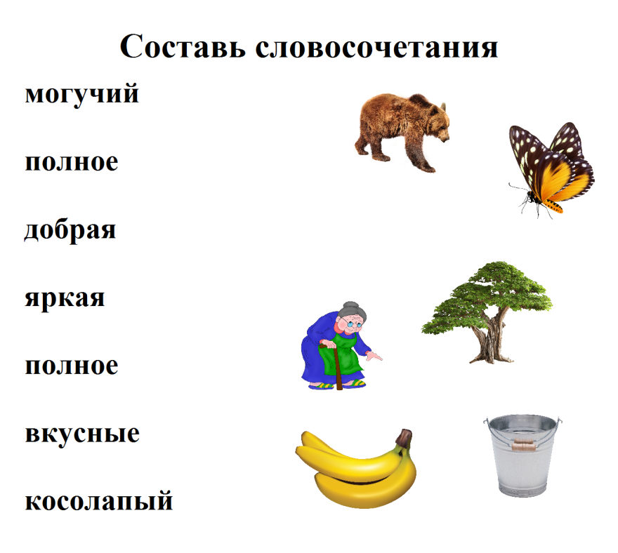
Записать словосочетания, подчеркнуть буквы д-б.

- Дидактическая игра «Алфавит»

Выставляется на стенд карточка с игрой «Алфавит».
– На доске вы видите алфавит. Каждой букве алфавита соответствует какое-то число. Вам нужно разгадать слова, которые зашифровал бельчонок, ориентируясь на числа в таблице «Алфавита». Назовите число, которое соответствует букве а (1), букве б (2), букве д (5) и т. д., разгадайте шифр. (Слова записать в тетрадь).
Например:
2, 16, 18 (бор) 5, 33, 20, 6, 13 (дятел)
18, 29, 2,1 (рыба) 2, 21, 19, 29 (бусы)
5, 16, 14 (дом) 4, 18, 10, 2 (гриб)
5, 29, 15, 33 (дыня) 13, 16, 5, 12, 1 (лодка)
–Молодцы!
– А теперь придумайте предложение с любым понравившимся словом. (Варианты ответов детей. Записываем самое удачное предложение.)

- Итог занятия

– Какие звуки и буквы мы различали на занятии?
– Что общего в написании букв? (В их состав входит «овал»)
– Чем различаются буквы б-д? (У буквы б хвостик смотрит вверх, а у буквы д вниз, в состав букв входят разные элементы)
– На кого из живых существ похожа буква б? (На белку) А буква д? (На дятла)
- Оценка деятельности учащихся

- Рефлексия.

Вы, сегодня молодцы! У вас на столе есть угощение для белки. Оцените свою работу на уроке. Если было все понятно, то «положите» свое угощение для белки в дупло. Если были какие-либо трудности, то отдайте угощение белке в лапки. А если было много непонятного, то повесьте угощение на нижний сучок.

– На этом наш урок закончен, спасибо за работу на занятии!!!

ДОПОЛНИТЕЛЬНОЕ ЗАДАНИЕ

- Закончи предложения (работа на карточках).

Допиши слова с буквами б – д. Подчеркни изучаемые буквы.

Ребята в лесу набрали много…_________________________________.
В магазин привезли карандаши и … ____________________________.
Боря сделал игрушки из цветной … _____________________________.
Кабан нашел под дубом … _____________________________________.
У Бори красивая …____________________________________________.

Слова для справок: …умаги, гри…ов, желу…и, ру…ашка, тетра…и.

